Тема: Тема любви в творчестве С.А.Есенина
Цели:
- Обучающая: обозначить своеобразие развития любовной темы в стихотворениях поэта, показать специфику поэтических образов в лирике С.Есенина; с применением ИКТ ввести разностороннюю информацию: теоретическую и демонстрационную, практические задания;
- Развивающая: формировать умения самостоятельно определять задачи своей деятельности; искать и отбирать материал;
- Воспитывающая: пробудить интерес к лирическим стихотворениям.
Оборудование: компьютер, интерактивная доска, видеофильм о Есенине, слайдовая презентация, аудиокнига.
Тип урока: урок изучения нового материала
Методы и приемы: групповая работа, анализ художественных текстов, тесты, творческая работа
Ход урока
I. Организационный момент.
Объявление темы, цели урока
II. Новый материал.
1 слайд (тема)
2 слайд (цель)
3.Просмотр видеофильма о С.А.Есенине (Из биографии Есенина. Константиново)
А) беседа по содержанию просмотренного фильма
Б) краткое сообщение о лирике поэта
1. Слово учителя.
Для Сергея Есенина тема любви, бесспорно, является главной. Причём не только в творчестве, но и в жизни. Особенности этого яркого чувства индивидуальны и зависят от личности поэта. Но в то же время они обусловлены временными предпосылками. Философ Н.Бердяев считал: "Любовь есть не только источник творчества, но и сама любовь к человеку есть уже творчество, есть излучение творческой энергии".
4 слайд.
Каков лирический герой Есенина?
Лирический герой отражает личные переживания поэта, связанные с теми или иными событиями его жизни. Он страдает, истязает себя, а затем находит очищение в исповеди.
Давайте попытаемся понять, как Есенин чувствует и как выражает в слове Любовь.
2. Адресаты любовной лирики.
1-группа (сообщение учащихся о Ш.Н.Тертерян) 5 слайд.
Шаганэ Нерсесовна Тертерян (Тальян)- армянская учительница, ставшая прототипом романтического женского образа, украсившего поэтический цикл "Персидские мотивы", который был создан поэтом во время трех поездок в Грузию и Азербайджан (в Персию, как говорил Есенин) в 1924-1925 гг.
"Сергей Александрович познакомился в Батуми с молодой армянкой по имени Шаганэ. Это была на редкость интересная, культурная учительница местной армянской школы, прекрасно владевшая русским языком" (из воспоминаний Л. И. Повицкого).
В зимние месяцы 1924/25 гг. , когда Есенин жил в Батуми, они несколько раз встречались, Есенин подарил ей свой сборник с дарственной надписью: «Дорогая моя Шаганэ, Вы приятны и милы мне. С.Есенин». Но с его отъездом из Батуми знакомство оборвалось, и в последующие месяцы он никаких усилий к его возобновлению не прилагал, хотя имя Шаганэ вновь возникло в стихах, написанных в марте, а потом в августе 1925 г. ("Спой мне песню, моя дорогая, // Ту, которую пел Хайям" и др.).
Шираз — город на юге Ирана, родина Саади и Хафиза. 8 апреля 1925 г. Есенин писал Г. А. Бениславской: «Я хочу проехать даже в Шираз и, думаю, проеду обязательно. Там ведь родились все лучшие персидские лирики. И недаром мусульмане говорят: если он не поет, значит, он не из Шушу, если он не пишет, значит, он не из Шираза» . Эту поговорку Есенин использовал в стихотворении «Руки милой — пара лебедей...».

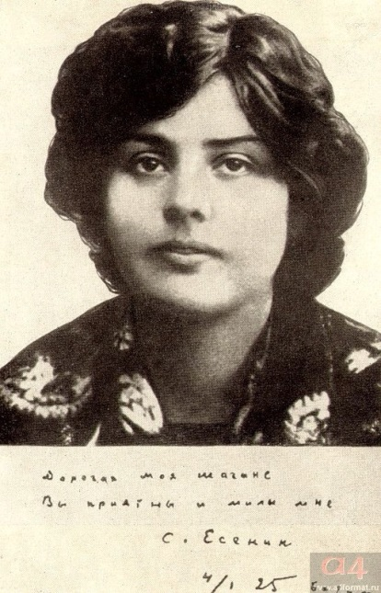
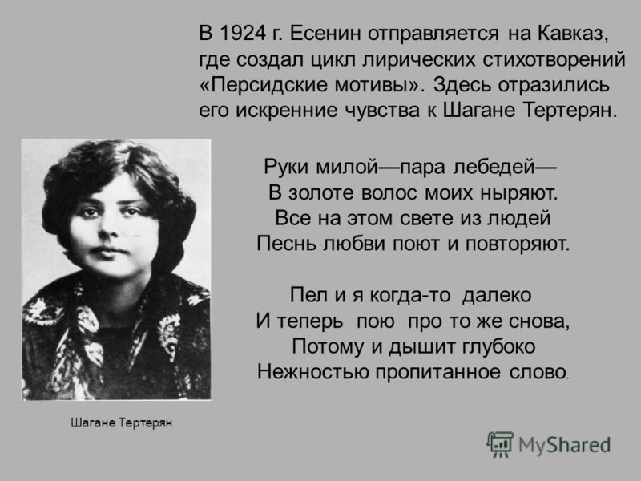
Задание №1 (анализ стихотворения)
Аудиокнига. Звучит стихотворение "Шаганэ ты моя, Шаганэ!"
в исполнении актёра Юрия Богатырёва
Слайд №6
1. Прослушайте стихотворение
2. Как обращается поэт к Шаганэ? Каково настроение лирического героя?
3. Приведите примеры яркой образности, метафоричности языка поэта.
4. Выпишите из стихотворения эпитеты, сравнения, метафоры.
5. Попытайтесь раскрыть смысл понравившейся фразы.
6. В чём своеобразие стихотворения? Что изменилось в настроении лирического героя? Какие строки помогли вам это понять?
Слово учителя: В данном стихотворении неожиданно появляется другой женский образ, который сравнивается поэтом с прекрасной Шаганэ:
Там, на севере, девушка тоже,
На тебя она страшно похожа,
Может, думает обо мне...
Шаганэ ты моя, Шаганэ.
"На тебя она страшно похожа..." Кого напомнила Есенину красавица-армянка? Не имеет ли образ девушки, "страшно похожей" на Шаганэ, связь с загадочным женским образом, грустью озарившим стихотворение "Собаке Качалова"? Не о той ли, "что всех безмолвней и грустней", вспоминает поэт и в другом стихотворении цикла "Персидские мотивы"-"Никогда я не был на Босфоре..."?
Заглуши в душе тоску тальянки,
Напои дыханьем свежих чар.
Чтобы я о дальней северянке
Не вздыхал, не думал, не скучал.
Продолжая поиск, изучим письма Есенина, написанные в период создания "Персидских мотивов". Может быть, они прольют свет на загадку и помогут выяснить, о ком "думал" и "скучал" поэт.
2-группа (сообщение учащихся о Г.А.Бениславской)
Слайд №7
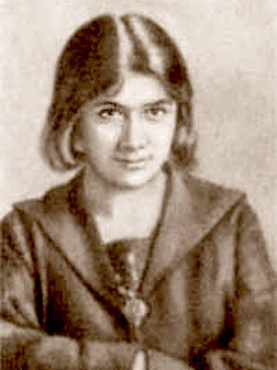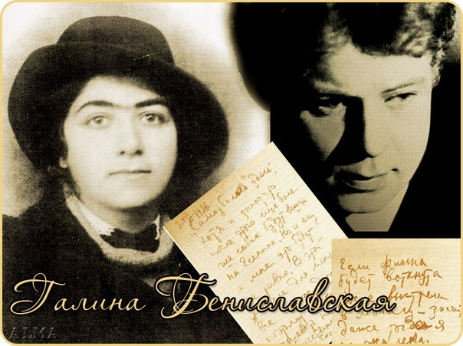

Большинство писем, написанных во время пребывания Есенина на Кавказе, адресовано Г. А. Бениславской.
Галина Бениславская --- грузинка по матери, отец — обрусевший француз по фамилии Карьер. Родилась в 1897 году. С детства воспитывалась сестрой матери Ниной Поликарповной Зубовой (по фамилии первого мужа), врачом по профессии, которая удочерила Галину, так как её родная мать была тяжело больным человеком (страдала тяжёлым психическим заболеванием). Муж Нины Поликарповны , тоже врач, Артур Казимирович Бениславский, стал приемным отцом Гали и дал ей свою фамилию. Детство Галина провела в латвийском городе Резекне. Галина Бениславская училась в гимназии в Петербурге, которую окончила в 1917 году с золотой медалью. В 1917 году, стремясь к самостоятельности, уехала в Харьков и поступила там на естественный факультет университета.
В Москве Г. А. Бениславская часто посещала литературные вечера и выступления поэтов. На одном из таких вечеров, 19 сентября 1920 года, она впервые увидела Сергея Есенина и услышала его выступление. В конце 1920 года, в кафе «Стойло Пегаса», состоялось их личное знакомство. Вскоре Г. А. Бениславская вошла в круг близких Есенину людей.
Изучение мемуарной литературы, связанной с жизнью и творчеством поэта, позволяет установить, что Галина Артуровна Бениславская несколько лет, вплоть до своей смерти, работала в московской газете "Беднота". Если предположить, что она сохранила материнские черты лица (восточные), то, возможно, она была чем-то внешне похожа на Шаганэ. Но вернемся к письмам.
Находясь на Кавказе, Есенин посылал Бениславской письмо за
письмом, в которых делился с нею своими творческими планами, радостями и тревогами, порой исповедовался, ругая себя за житейские промахи.
"Батум, 12 декабря 1924 г.
Галя милая! Очень болен и потому не могу Вам написать и рассказать, как живу в Батуми. Только просьбы и просьбы. Перепечатайте эти стихи и сдайте куда хотите... Продавать мои книги можете, не спрашивая меня. Надеюсь на ваш вкус в составлении..."
"Батум, 20 декабря 1924 г.
Галя, голубушка! Спасибо за письмо, оно меня обрадовало... Дорогая, делайте всё так, как найдёте сами. Я слишком ушёл в себя и ничего не знаю, что я написал вчера и что напишу завтра. Только одно во мне сейчас живёт. Я чувствую себя просветлённым, не
не этой глупой шумливой славы, не надо построчного успеха, Я понял, что такое поэзия..." '
В Галине Бениславской соединились неразрывно чувство возвышенной любви к поэту и чувство глубокого понимания его таланта. Именно поэтому она и решила посвятить себя издательским делам Есенина и заботе о нем и его "близких, что, безусловно, позволило поэту' сосредоточиться исключительно на творчестве. Сохранились письма, свидетельствующие о том, как глубоко был благодарен Есенин своему "ангелу-хранителю".
Друг Есенина, поэт-имажинист Вольф Эрлих вспоминает, как восторженно произносил поэт в то время имя Бениславской: "Вот ты сейчас и Галю увидишь! Она красивая!.. Ну так вот! Галя - мой друг! Больше, чем друг! Галя - мой хранитель! Каждую услугу, оказанную Гале, ты оказываешь лично мне!"
"Там, на севере, девушка тоже, // На тебя ;она страшно похожа..."
Есть все основания утверждать, что речь в этом стихотворении из "Персидских мотивов" идёт о Галине Бениславской.
Некоторое время Есенин жил у Бениславской. 3 октября 1921 года, после знакомства с Айседорой Дункан, Есенин ушел из квартиры Бениславской, в результате чего она попала в клинику нервных болезней.
Задание №2
Аудиокнига. Звучит стихотворение "Я помню, любимая, помню...",
в исполнении актёра Сергея Никоненко.

Слайд №8
1. Прослушайте стихотворение
2. Какие интонации преобладают?
3. Отметьте особенности поэтического языка.
4. Какие слова повторяются чаще всего и несут в себе основную идею написанного?

Слайд №9
Отличительные черты стихотворения:
- углубление психологического анализа чувства;
- звучание мотива разлуки и потери;
- постижение жизни

Учитель: Ещё одна страница в жизни Сергея Есенина - Айседора Дункан.
3-группа (сообщение учащихся об Айседоре Дункан )
Слайд №10

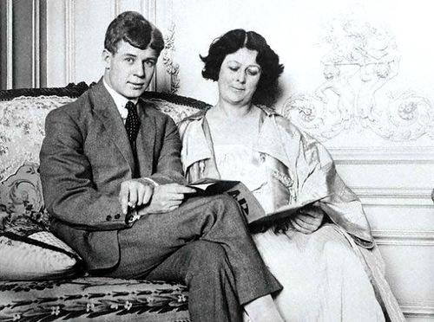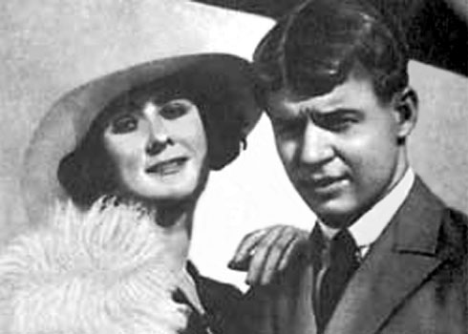

Айседора Дункан, урожденная Дора Анджела Дункан, родилась 27 мая 1877 года в Сан-Франциско, штат Калифорния, США. Ее отец, обанкротившись, сбежал из семьи еще до рождения дочери, мать одна воспитывала четырех детей. Уже в пять лет маленькую Дору отдали в школу, но в 13 она ее бросила и начала серьезно заниматься танцами и музыкой. В 1896 году она уехала покорять Чикаго, где неудачный роман с женатым мужчиной положил начало несчастьям в ее личной жизни.
Свои выступления Айседора Дункан начала со светских вечеринок. Ее, танцевавшую босиком, воспринимали как экзотическую диковину. В 1903 году она впервые выступила с концертной программой в Будапеште. Тогда же Дункан вместе с семьей совершила поездку в Грецию, где обучалась древнегреческому пластическому искусству, стремясь органически связать танец и музыку.
В 1907 году Айседора Дункан дала несколько концертов в Санкт-Петербурге, где познакомилась со Станиславским. Увидев на концерте танец Айседоры, Есенин мечтал о знакомстве. Их знакомство произошло на литературном вечере у художника Камерного театра Якулова: ":Она приехала в красном шелковом хитоне и, войдя в зал, усталым взором обвела присутствующих. В углу, на низкой софе, она увидела кудрявую голову блондина, юноши поразительной красоты, смотревшего на нее странными, блистающими желтоватым отливом глазами».
А в 1921 году по приглашению Луначарского приехала работать в Россию, приняла российское гражданство и вышла замуж за Сергея Есенина. Их брак продолжался чуть больше года. В 1924 году Айседора вернулась в США.
Учитель: В августе 1923 года произошла встреча Есенина с актрисой Московского Камерного театра Августой Леонидовной Миклашевской.
4-группа (сообщения учащихся об А. Л. Миклашевской)
Вскоре Августа стала счастливой соперницей Дункан. Но несмотря на страстную увлечённость молодым поэтом, она смогла подчинить сердце разуму. Именно Августе Миклашевской Есенин посвятил 7 стихотворений из знаменитого цикла "Любовь хулигана".» :

Слайд №11

1."Заметался пожар голубой"
2."Ты такая же простая как все"
3."Пускай ты выпита другим"
4."Дорогая, сядем рядом"
5."Мне грустно на тебя смотреть"
6."Ты прохладой меня не мучай"
7."Вечер черные брови насопил"
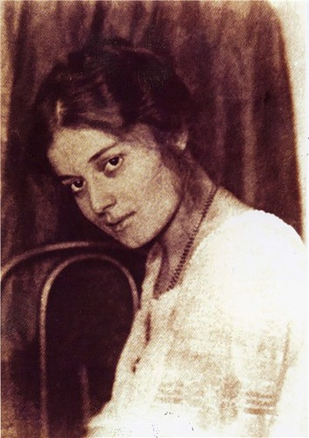

Читаем в её воспоминаниях: "Есенин дорог душой своей щедрой. Щедрый на дары был. Мне вот бессмертие он подарил: Самое лучшее качество Есенина - искренность. У него в стихах душа живая бьётся, плачет, радуется, смеётся, озорничает: Как в жизни, так и в стихи выплеснулось:"
"Как-то Есенин позвонил мне и ждал с номером журнала, в котором были стихи. Так было и со следующими публикациями.
В кафе вошёл Сергей. Увидел нас, сразу вышел. А через несколько минут сразу вошёл, подошёл к нам и положил передо мной огромный букет цветов. Молча положил. И удалился. Букет на коленях моих лежал:"
Видеофрагмент из музея С.Есенина (Русская литература. Мультимедийная энциклопедия)

Задание №3
Аудиокнига. Звучит стихотворение "Заметался пожар голубой..." в исполнении актёра Юрия Богатырёва.
Слайд №12

1. Прослушайте стихотворение
2. Какой основной мотив стихотворения?
3. Как умеет любить хулиган?
4. Отметьте особенности поэтического языка.

Задание №4
Подумай и ответь:
Какие лики любви открывает читателям поэт?
Каков собирательный образ любимой женщины в творчестве С.Есенина?
Слайд №13
Вывод: любовь к женщине, в которой чувственное начало всё больше просветляется и уравновешивается началом духовно-нравственным, сливается с внутренне преображённым чувством любви к Родине, природе, ко всему живому, к жизни в целом. Любовь помогает острее чувствовать жизнь, углубляется её философское звучание. Любовь для Есенина не только разлука, боль, страдания, но и радость, и полёт, и источник творчества.
Слайд №14
Тест по любовной лирике С.Есенина
1.Определите жанр стихотворения "Письмо к женщине"
а) мадригал
б) элегия
в) ода
г) послание
2. Кто является адресатом стихотворения "Я помню, любимая, помню..."?
а) Айседора Дункан
б) Шаганэ Нерсесовне Тальян
в) Галина Бениславская
г) Августа Миклашевская
3. Кому посвящён поэтический цикл "Любовь хулигана"?
а) Галине Бениславской
б) Августе Миклашевской
в) Зинаиде Райх
г) Айседоре Дункан
4.Сколько стихотворений о любви вошло в цикл "Персидские мотивы"?
а) 17
б) 15
в) 14
г) 16
5.Определите художественный приём в выделенной строке.
Ты такая ж простая, как все,
Как сто тысяч других в России.
Знаешь ты одинокий рассвет,
Знаешь холод осени синей.
а) олицетворение
б) аллегория
в) гипербола
г) эпитет

Слайд №15
Домашнее задание:
Выберите наиболее понравившееся стихотворение.
Обоснуйте свой выбор. Подготовьте анализ стихотворения.
Слайд №16
Темы рефератов:
1) Роль деталей в стихотворениях о любви у Есенина
2) Что помогло Есенину сформироваться как поэту?
3) Московская жизнь поэта. Встреча с А.Блоком.

